京汉新城社区委员会学习记录
时间 | 2025年10月9日 | 地点 | 社区
主题 | 集中学习“感党恩、听党话、跟党走”的精神内核
参加人员 | 社区党员及干部
主持人 | 汪洋 | 记录人 | 郭怡阳
摘 要
为筑牢党员信仰之基，用身边榜样激发奋进力量，社区党委于2025年10月9日组织召开“感党恩、听党话、跟党走”主题宣讲与榜样故事分享会。
会议首先由汪洋同志领学党的二十届四中全会精神，重点强调了“加大民生保障力度”等与群众切身利益相关的内容。她号召全体党员要深刻领会精神，将“感党恩”化为“听党话、跟党走”的实际行动。随后，会议特别设置了“榜样故事分享会”环节，分享了社区内党龄超过50年的老党员的军旅生涯和退休后持续参与社区服务的感人事迹，以其“退休不褪色，退伍不退志”的誓言激励在场党员。
在互动交流中，居民骨干分享了在党的惠民政策下，社区环境从脏乱差到整洁有序、从缺乏管理到“红色物业”高效服务的亲身经历，真情实感地表达了对党的感激之情。年轻党员们听后深受鼓舞，纷纷表示要以老党员为榜样，主动在社区治理、文化活动中亮身份、作表率，提议组建党员先锋队，定期关爱社区空巢老人，将党的温暖送到居民家门口。
本次学习通过理论引导与榜样示范相结合，极大地激发了党员们的荣誉感和使命感。社区党委下一步将参照先进社区的做法，持续开展《习近平谈治国理政》第五卷的基层宣讲，并计划在年底前推出一批“社区党员先锋”典型，营造学习榜样、争当先进的浓厚氛围，凝聚起“感党恩、听党话、跟党走”的强大合力。

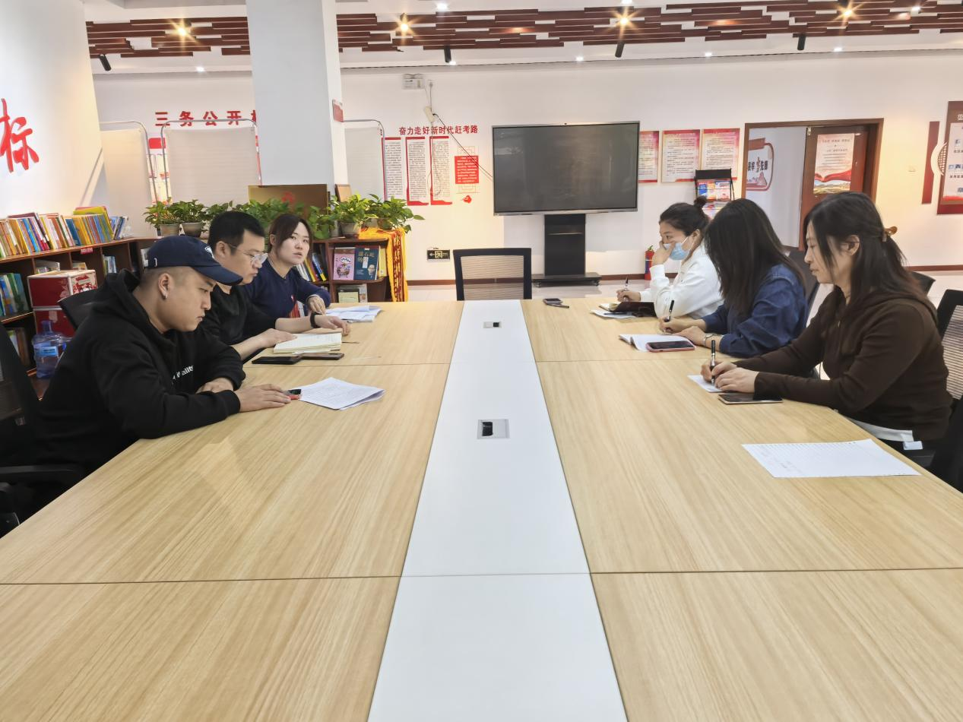
图一 大家认真学习中
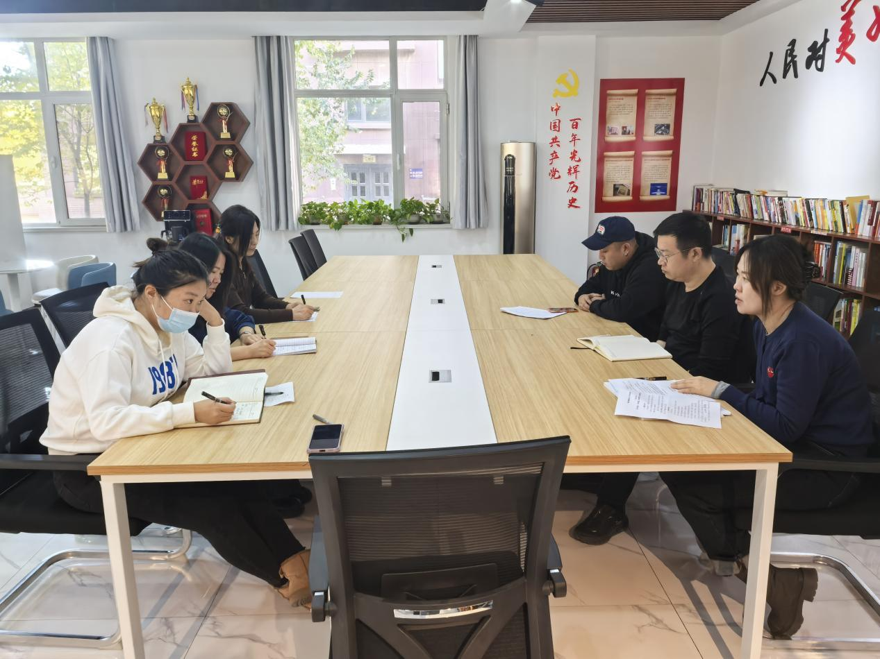图二 大家认真学习中

